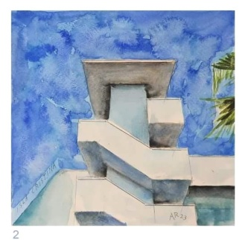
+ AUTOR: ANTONIO ROJAS PEINADO.
+ TÍTULO: "Isla Cristina".
+ TÉCNICA: Acuarela sobre papel.
+ MEDIDAS: 20 x 20 centímetros.
+ AÑO: 2023.
+ Firmado y fechado (AR23), en el extremo inferior derecho.
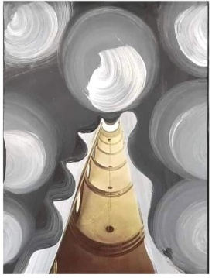
+ AUTOR: ANTONIO ROJAS PEINADO.
+ TÉCNICA: Acrílico y collage sobre papel.
+ MEDIDAS: 29 x 22 centímetros.
+ AÑO: 2023.
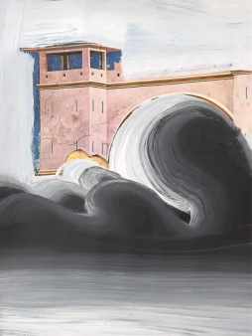
+ AUTOR: ANTONIO ROJAS PEINADO.
+ TÉCNICA: Acrílico y collage sobre papel.
+ MEDIDAS: 29 x 22 centímetros.
+ AÑO: 2023.
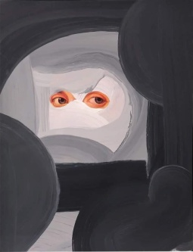
+ AUTOR: ANTONIO ROJAS PEINADO.
+ TÉCNICA: Acrílico y collage sobre papel.
+ MEDIDAS: 29 x 22 centímetros.
+ AÑO: 2023.

